|  |
| --- |
| 闽科协发〔2017〕86号 |

关于推广使用“中国科技工作者之家”平台（“科猫”APP）的通知

各省级学会（协会、研究会），各市、县（区）科协，各高校科协：

为推进科协系统深化改革工作，加快开放型、枢纽型、平台型组织建设，中国科协开发建设了“中国科技工作者之家”网络社交资讯平台，目前该平台的手机端应用（“科猫”APP）已正式投入运行。该平台突出科技社交理念，旨在为全国8100万科技工作者提供智能、便捷、有效、安全的一站式服务。为推广使用“科猫”APP，更好的联系服务我省广大科技工作者，现将有关事项通知如下：

一、全员入驻使用

全省科协系统要将推广使用“科猫”APP作为重要工作来部署落实，确保“科猫”APP在科技工作者中快速推广、广泛覆盖、有效运行。

（一）省科协全体委员，机关各部门、各直属单位的全体干部职工均要下载、入驻、使用“科猫”APP。

（二）各省级学会（协会、研究会）、各高校科协要在全部个人会员中推广使用“科猫”APP，团体会员也要将“科猫”APP向所联系的科技工作者推广使用。

（三）各市、县（区）科协要充分发挥科协系统组织网络优势，在本地区科技工作者中广泛推广使用“科猫”APP。各市、县（区）科协全体委员、科协机关（及所属事业单位）的全体干部职工、所属学会的全部会员、区域内的企业科协（农技协）的科技工作者均要下载、入驻、使用“科猫”APP。

二、分阶段推进

（一）省科协本级分阶段任务安排

省科协机关各部门、各直属单位的全体干部职工要在7月31日前，完成下载、入驻、使用“科猫”APP；要组织动员省科协全体委员于12月31日前，完成下载、入驻、使用“科猫”APP。

（二）省级学会（协会、研究会），市、县（区）科协，高校科协分阶段任务安排

1.请各省级学会（协会、研究会），各市、县（区）科协，各高校科协各指定一名工作人员先期下载、注册、使用和熟悉“科猫”APP，负责“科猫”APP的推广、指导、认证等管理工作，并于7月21日前将填报好的《“科猫”APP管理人员信息表》（附件1）电子版报送省科协。各省级学会（协会、研究会）、各高校科协报送至省科协学会部，各县级科协报送至设区市科协，由设区市科协汇总后一并报送省科协调宣部。

2.各省级学会（协会、研究会），各市、县（区）科协，各高校科协要根据《首批入驻“科猫”APP的人员数量分配表》（附件2），于7月31日前，完成规定数量人员的下载、入驻、使用“科猫”APP（省级学会和高校科协各50名，设区市科协本级各200名，县级科协各50名）；并于7月31日前将《首批入驻“科猫”APP的人员信息清单》（附件3）电子版报送省科协，报送方式和途径同上。

3. 各省级学会（协会、研究会），各市、县（区）科协，各高校科协要动员组织其他人员于12月31日前，完成下载、入驻、使用“科猫”APP。

三、加强宣传和信息反馈

各省级学会（协会、研究会），各市、县（区）科协，各高校科协要在官网、微信平台等做好“科猫”APP的宣传和推介，吸引更多的科技工作者入驻、使用“科猫”APP。

各省级学会（协会、研究会），各市、县（区）科协，各高校科协要认真收集整理科技工作者下载使用“科猫”APP过程中反映的问题和建议，及时反馈科技工作者的意见建议，为“科猫”APP功能完善与拓展提供依据，提升该社交平台的服务水平。

四、联系方式

**（一）“科猫”APP下载运行技术负责人（科学技术普及出版社）**

房红（手机：18618315823） 侯思宇（手机：18515990007）

**（二）省科协联系人**

**1.调宣部**：王盛彬 江 新

电话：0591-87557137，电子邮箱：fjskxbgs@163.com

**2.学会部**：刘 蓓 陈 波

电话：0591-87532925，87532927电子邮箱：fjkxxhb@163.com

附件：1.“科猫”APP管理人员信息表

2.首批入驻“科猫”APP的人员数量分配表

3.首批入驻“科猫”APP的人员信息清单

4.“科猫”APP下载注册说明书

福建省科学技术协会

2017年7月13日

附件1

“科猫”APP管理人员信息表

|  |  |  |  |  |  |  |  |  |
| --- | --- | --- | --- | --- | --- | --- | --- | --- |
| 单 位  （标准全称） | 姓 名 | 性别 | 职 务 | 手 机 | 办公室电话 | 电子邮箱 | 科猫APP  上的昵称 | 备 注 |
|  |  |  |  |  |  |  |  |  |
|  |  |  |  |  |  |  |  |  |
|  |  |  |  |  |  |  |  |  |
|  |  |  |  |  |  |  |  |  |
|  |  |  |  |  |  |  |  |  |
|  |  |  |  |  |  |  |  |  |
|  |  |  |  |  |  |  |  |  |
|  |  |  |  |  |  |  |  |  |
|  |  |  |  |  |  |  |  |  |
|  |  |  |  |  |  |  |  |  |
|  |  |  |  |  |  |  |  |  |

**备注**：1.各省级学会（协会、研究会）、各高校科协各填报1名管理人员，报送至省科协学会部（联系人：刘蓓，电话：0591-87532925，电子邮箱：fjkxxhb@163.com）

2.各县级科协各填写1名管理人员信息表报送至设区市科协；各设区市科协填写1名本单位管理人员信息，并汇总各县级科协管理人员信息至该表，一并报送省科协调宣部（联系人：王盛彬，电话：0591-87557137，电子邮箱：fjskxbgs@163.com）。

3.报送时间截至2017年7月21日。

附件2

首批入驻“科猫”APP的人员数量分配表

|  |  |  |
| --- | --- | --- |
| **单位名称** | **需组织首批**  **入驻人员数量** | **备 注** |
| 各省级学会（协会、研究会）、各高校科协 | 每个省级学会（协会、研究会）、每个高校科协各50名 |  |
| 福州市科协 | 800名（含县级数量） | 所属县级科协各组织50名首批入驻 |
| 厦门市科协 | 500名（含县级数量） | 所属县级科协各组织50名首批入驻 |
| 漳州市科协 | 750名（含县级数量） | 所属县级科协各组织50名首批入驻 |
| 泉州市科协 | 750名（含县级数量） | 所属县级科协各组织50名首批入驻 |
| 三明市科协 | 800名（含县级数量） | 所属县级科协各组织50名首批入驻 |
| 莆田市科协 | 550名（含县级数量） | 所属县级科协各组织50名首批入驻 |
| 南平市科协 | 700名（含县级数量） | 所属县级科协各组织50名首批入驻 |
| 龙岩市科协 | 550名（含县级数量） | 所属县级科协各组织50名首批入驻 |
| 宁德市科协 | 650名（含县级数量） | 所属县级科协各组织50名首批入驻 |
| 平潭科协 | 50名 |  |

**备注：该表报送时间截至2017年7月31日。**

附件3

首批入驻“科猫”APP的人员信息清单

（本表由省级学会、协会、研究会填报，数量不少于50名）

省级学会名称：

|  |  |  |  |  |  |  |  |
| --- | --- | --- | --- | --- | --- | --- | --- |
| 序号 | 入驻人员  姓 名 | 所在学会职务（请填写普通会员、理事、理事长、秘书长等） | 职 称 | 科猫APP  上的昵称 | 注册科猫APP的手机号码 | 是否已  身份认证 | 备 注 |
| 1 |  |  |  |  |  |  |  |
| 2 |  |  |  |  |  |  |  |
| 3 |  |  |  |  |  |  |  |
| 4 |  |  |  |  |  |  |  |
| 5 |  |  |  |  |  |  |  |
| 6 |  |  |  |  |  |  |  |
| 7 |  |  |  |  |  |  |  |
| 8 |  |  |  |  |  |  |  |
| 9 |  |  |  |  |  |  |  |
| 10 |  |  |  |  |  |  |  |
| 11 |  |  |  |  |  |  |  |
| 12 |  |  |  |  |  |  |  |
| 13 |  |  |  |  |  |  |  |
| 14 |  |  |  |  |  |  |  |
| 15 |  |  |  |  |  |  |  |
| 16 |  |  |  |  |  |  |  |
| 17 |  |  |  |  |  |  |  |
| 18 |  |  |  |  |  |  |  |
| 19 |  |  |  |  |  |  |  |
| 20 |  |  |  |  |  |  |  |
| … |  |  |  |  |  |  |  |

备注：1.本清单表格不足可自行添加填报。

2.请务必详细填报表格内容，勿空白。

3.报送方式和途径详见附件1。

4.报送时间截至2017年7月31日。

首批入驻“科猫”APP的人员信息清单

（本表由高校科协填报，数量不少于50名）

高校科协名称：

|  |  |  |  |  |  |  |  |
| --- | --- | --- | --- | --- | --- | --- | --- |
| 序号 | 入驻人员  姓 名 | 在高校担任的职务 | 职 称 | 科猫APP  上的昵称 | 注册科猫APP的手机号码 | 是否已  身份认证 | 备 注 |
| 1 |  |  |  |  |  |  |  |
| 2 |  |  |  |  |  |  |  |
| 3 |  |  |  |  |  |  |  |
| 4 |  |  |  |  |  |  |  |
| 5 |  |  |  |  |  |  |  |
| 6 |  |  |  |  |  |  |  |
| 7 |  |  |  |  |  |  |  |
| 8 |  |  |  |  |  |  |  |
| 9 |  |  |  |  |  |  |  |
| 10 |  |  |  |  |  |  |  |
| 11 |  |  |  |  |  |  |  |
| 12 |  |  |  |  |  |  |  |
| 13 |  |  |  |  |  |  |  |
| 14 |  |  |  |  |  |  |  |
| 15 |  |  |  |  |  |  |  |
| 16 |  |  |  |  |  |  |  |
| 17 |  |  |  |  |  |  |  |
| 18 |  |  |  |  |  |  |  |
| 19 |  |  |  |  |  |  |  |
| 20 |  |  |  |  |  |  |  |
| … |  |  |  |  |  |  |  |

备注：1.本清单表格不足可自行添加填报。

2.请务必详细填报表格内容，勿空白。

3.报送方式和途径详见附件1。

4.报送时间截至2017年7月31日。

首批入驻“科猫”APP的人员信息清单

（本表由设区市科协填报，数量不少于200名）

设区市科协名称：

|  |  |  |  |  |  |  |  |
| --- | --- | --- | --- | --- | --- | --- | --- |
| 序号 | 入驻人员  姓 名 | 所在单位（学会）及职务 | 职 称 | 科猫APP  上的昵称 | 注册科猫APP的手机号码 | 是否已  身份认证 | 备 注 |
| 1 |  |  |  |  |  |  |  |
| 2 |  |  |  |  |  |  |  |
| 3 |  |  |  |  |  |  |  |
| 4 |  |  |  |  |  |  |  |
| 5 |  |  |  |  |  |  |  |
| 6 |  |  |  |  |  |  |  |
| 7 |  |  |  |  |  |  |  |
| 8 |  |  |  |  |  |  |  |
| 9 |  |  |  |  |  |  |  |
| 10 |  |  |  |  |  |  |  |
| 11 |  |  |  |  |  |  |  |
| 12 |  |  |  |  |  |  |  |
| 13 |  |  |  |  |  |  |  |
| 14 |  |  |  |  |  |  |  |
| 15 |  |  |  |  |  |  |  |
| 16 |  |  |  |  |  |  |  |
| 17 |  |  |  |  |  |  |  |
| 18 |  |  |  |  |  |  |  |
| 19 |  |  |  |  |  |  |  |
| 20 |  |  |  |  |  |  |  |
| … |  |  |  |  |  |  |  |

备注：1.本清单表格不足可自行添加填报。

2.请务必详细填报表格内容，勿空白。

3.报送方式和途径详见附件1，所辖各县级科协报送的名单各一张表，连同设区市科协填写的该清单，打包报送，不需汇总。

4.报送时间截至2017年7月31日。

首批入驻“科猫”APP的人员信息清单

（本表由县级科协填报，数量不少于50名）

县级科协名称：

|  |  |  |  |  |  |  |  |
| --- | --- | --- | --- | --- | --- | --- | --- |
| 序号 | 入驻人员  姓 名 | 所在单位（学会）及职务 | 职 称 | 科猫APP  上的昵称 | 注册科猫APP的手机号码 | 是否已  身份认证 | 备 注 |
| 1 |  |  |  |  |  |  |  |
| 2 |  |  |  |  |  |  |  |
| 3 |  |  |  |  |  |  |  |
| 4 |  |  |  |  |  |  |  |
| 5 |  |  |  |  |  |  |  |
| 6 |  |  |  |  |  |  |  |
| 7 |  |  |  |  |  |  |  |
| 8 |  |  |  |  |  |  |  |
| 9 |  |  |  |  |  |  |  |
| 10 |  |  |  |  |  |  |  |
| 11 |  |  |  |  |  |  |  |
| 12 |  |  |  |  |  |  |  |
| 13 |  |  |  |  |  |  |  |
| 14 |  |  |  |  |  |  |  |
| 15 |  |  |  |  |  |  |  |
| 16 |  |  |  |  |  |  |  |
| 17 |  |  |  |  |  |  |  |
| 18 |  |  |  |  |  |  |  |
| 19 |  |  |  |  |  |  |  |
| 20 |  |  |  |  |  |  |  |
| … |  |  |  |  |  |  |  |

备注：1.本清单表格不足可自行添加填报。

2.请务必详细填报表格内容，勿空白。

3.报送方式和途径详见附件2。

4.报送时间截至2017年7月31日。

附件4

“科猫”APP下载注册说明书

一、如何下载“科猫”APP？

首次使用“科猫”APP需要下载、安装（苹果ios系统的手机在APP store/安卓系统的手机在腾讯应用宝、华为应用市场、360手机助手、小米应用商店等搜索“科猫”），或者扫描下方二维码下载安装。



二、如何在“科猫”APP上注册账号？

（一）安装成功，首次打开“科猫”，请点击【注册】按钮，如下图：

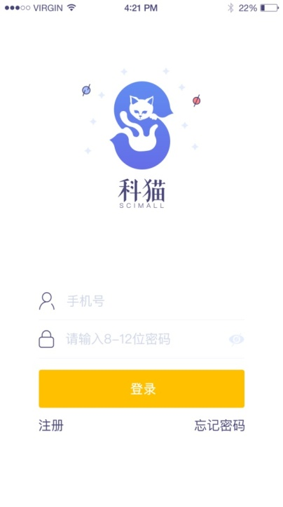

（二）点击【注册】按钮后，进入“注册”页面。如下图：

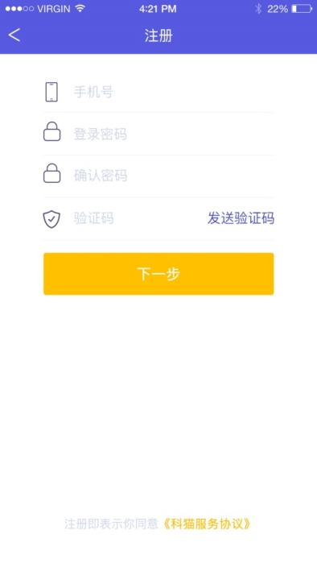

1.在【手机号】处，输入手机号；

2.在【登录密码】处，设置8-12位**数字与字母的组合**，**区分大小写**；

3.在【确认密码】处，再次输入登录密码；

4.点击【发送验证码】后，手机会收到6位数字验证码。若没收到，在60秒倒计时完成后，再点【发送验证码】，收到短信后，输入验证码。

5.以上信息输入完整、无误后，点击【下一步】进入“填写个人资料”页面，如下图：

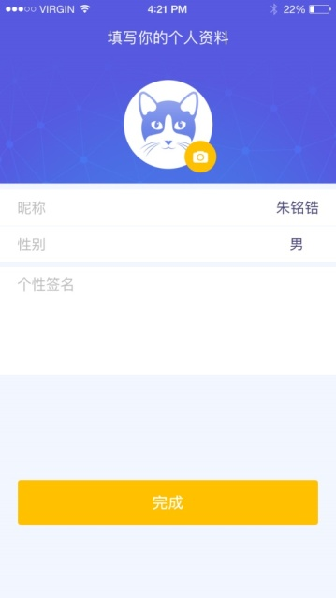

6.在【设置头像】处，点击头像图标，选择照片上传头像；

7.在【设置昵称】处，请输入1-12个汉字；

8.在【选择性别】处，请选择性别；

9.在【设置个性签名】处，请输入长度不超过140个字符。

10.点击【完成】，进入“选择领域页面”，点击关注的领域（再次点击可取消选择），请至少选择1个领域标签，也可点击【选择全部】按钮，进行全部选择，如下图。

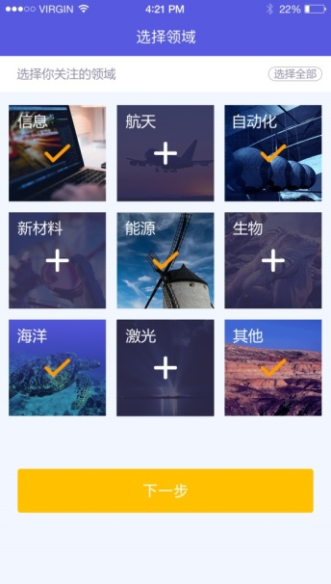

11.点击【下一步】，即注册成功，跳转“科猫”首页。

三、如何认证学会会员/科协工作者/企业身份？

（一）认证学会会员/科协工作者/企业用户（三种身份只能单一认证，不能多重叠加认证），可以在“科猫”APP上进行认证身份。【科猫承诺：用户上传的信息只用于认证，不会对外开放。】在“我的”页面，点击【认证】按钮，如下图：

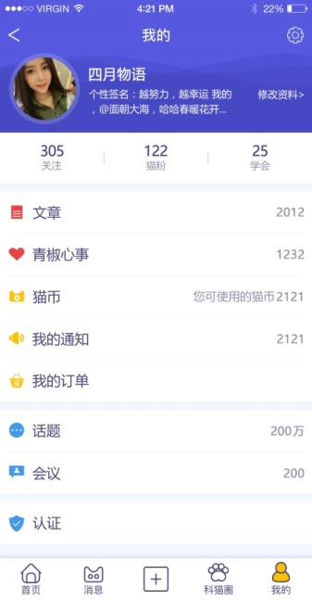

（二）选择要认证的身份，如下图，每个账号只能认证一类身份，即：认证了学会会员，就不能再认证科协工作者或者企业身份了，同理认证科协工作者，就不能再认证学会会员或者企业身份了。但是只有学会会员可以认证多个学会的会员身份。

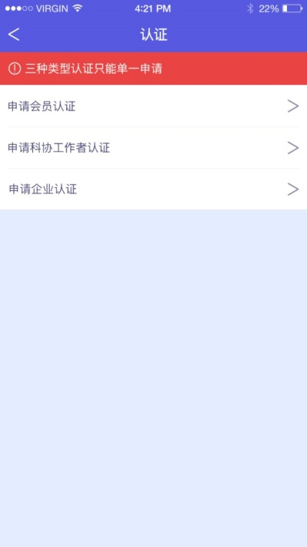

**（三）认证学会会员身份**：点击【申请会员认证】，进入“填写会员资料”页面。如下图：

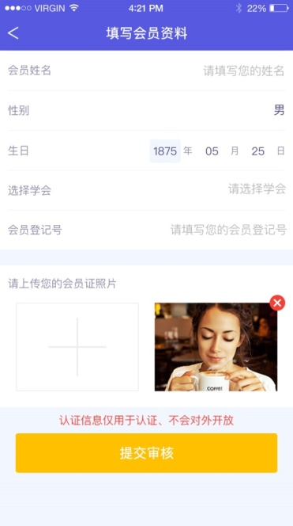

1.在【会员姓名】处，请输入姓名；

2.在【选择性别】处，请选择性别；

3.在【填写生日】处，请填写出生年/月/日；

4.在【选择学会】处，请选择要认证的学会，每次只能认证一个学会，也可以点击【搜索】按钮，输入您要认证的学会名称进行搜索，如下图：

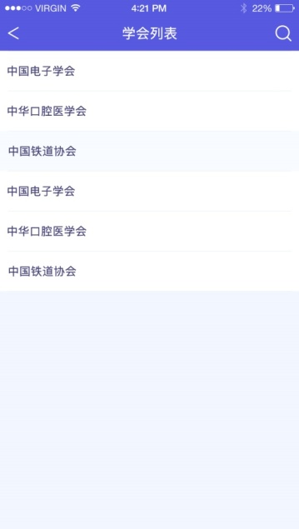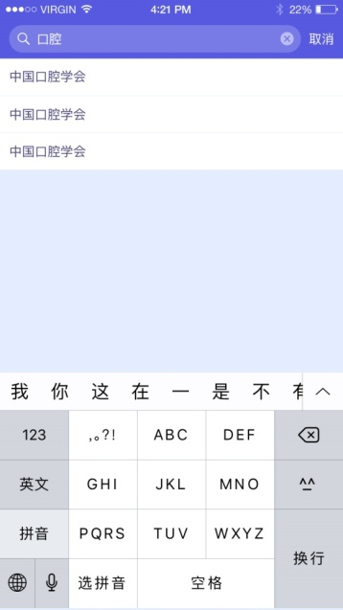

5.在【会员登记号】处，输入学会的会员登记号；

6.点击【＋】按钮，可以从手机相册中选择会员证（或身份证、个人名片）照片，至多上传2张，点击【照片右上角的叉子】可删除照片；

7.输入全部信息后，点击【提交审核】即可完成申请工作，客服人员会尽快处理申请，并通知申请认证是否通过。

**（四）认证科协工作者身份**：点击【申请科协工作者认证】，进入“填写科协工作者资料”页面。如下图：

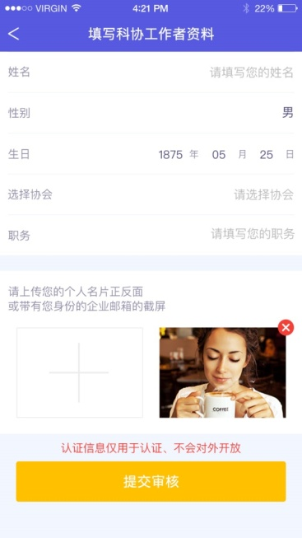

1.在【姓名】处，请输入姓名；

2.在【选择性别】处，请选择性别；

3.在【填写生日】处，请填写出生年/月/日；

4.在【选择协会】处，请选择要认证的协会；

5.在【职务】处，请填写职务；

6.点击【＋】按钮，可以从手机相册中上传名片、工牌、单位邮箱后台截图等任意材料，至多上传2张，点击【照片右上角的叉子】可删除照片；

7.输入全部信息后，点击【提交审核】即可完成申请工作，客服人员会尽快处理申请，并通知申请认证是否通过。

**（五）认证企业身份**：点击【申请企业认证】，进入“填写企业资料”页面。如下图：

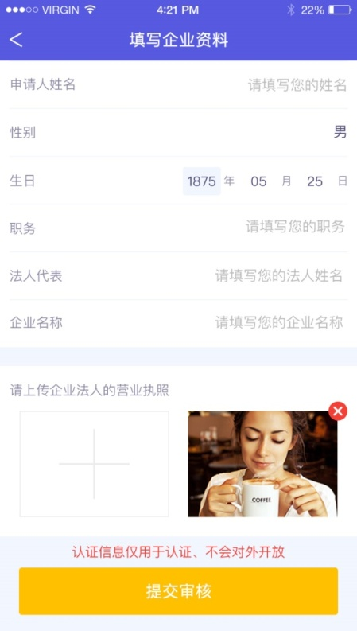

1.在【申请人姓名】处，请输入姓名；

2.在【选择性别】处，请选择性别；

3.在【填写生日】处，请填写出生年/月/日；

4.在【职务】处，请填写职务；

5.在【法人代表】处，请填写公司法人代表的姓名；

6.在【企业名称】处，请填写营业执照上的企业名称；

7.点击【＋】按钮，可以从手机相册中上传企业法人的营业执照（或个人名片）照片，至多上传2张，点击【照片右上角的叉子】可删除照片；

8.输入全部信息后，点击【提交审核】即可完成申请工作，客服人员会尽快处理申请，并通知申请认证是否通过。

四、如何知道自己认证的身份申请是否通过？

当申请提交成功后，客服会根据申请时间进行审核，若信息真实、有效，系统会及时告知审核通过。若没有通过审核，系统也会告知未通过审核的原因，如下图：

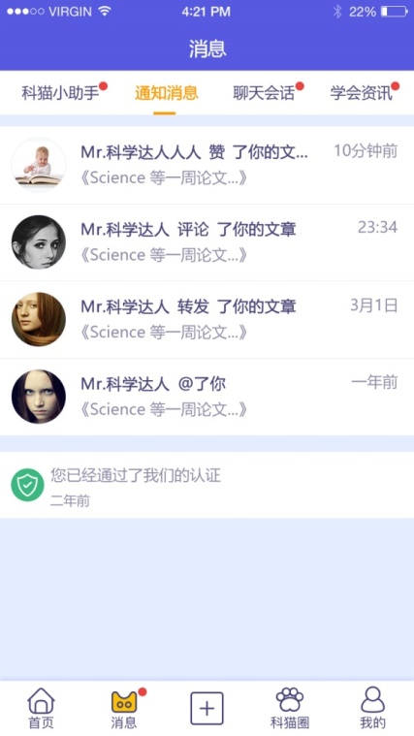

|  |
| --- |
| 抄送：省科协驻会领导，机关各部室、各直属单位。 |
| 福建省科学技术协会办公室 2017年7月13日印发 |